（タイトル）
（法人名・団体名）
（住 所） 〒
（電 話） | （FAX）
（メールアドレス）
（ホームページアドレス）
（共同募金配分事業）
（共同募金配分金額） 円 |  | （記入者）

写真添付欄

（写真は返却することができませんので、ご注意ください。）
※ホームページ、広報紙、パンフレット等で紹介することもございますので、
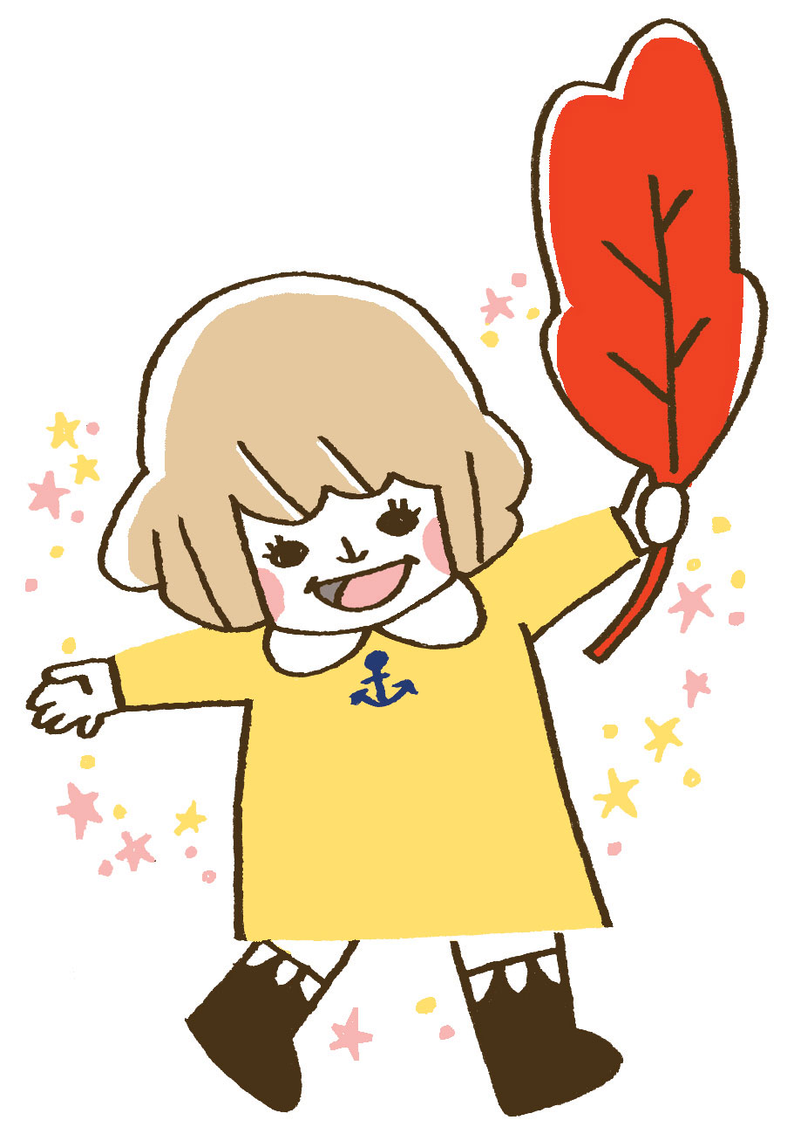
人物が写っていて判別のできる場合は、本人の了承を得て提出してください。

【ありがとうメッセージ】
市民の皆さまからお寄せいただいた赤い羽根共同募金からの配分金です。
配分金で行った活動の様子や参加者の声などを添えてご記入ください。
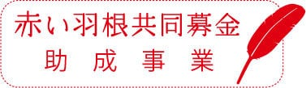

事務連絡
令和３年９月１４日

共同募金配分金受配団体 様

豊岡市社会福祉協議会

ありがとうメッセージの提出について（ご依頼）

時下、貴団体におかれましては、ますますご清祥のこととお喜び申し上げます。
みだしの件につきまして、豊岡市共同募金委員会より共同募金配分金の受配団体に対し、「ありがとうメッセージ」の提出を依頼されています。
つきましては、事業終了後に報告書を提出いただく際には、別紙ありがとうメッセージに写真を1枚貼付上、併せてご提出いただきますようよろしくお願いします。
なお、ご提出いただきました写真や文章は兵庫県共同募金会ホームページや豊岡市共同募金委員会チラシ、広報紙等に掲載させていただく場合がございますので、ご承知おき下さい。
なお、「ありがとうメッセージ」および、「事業報告書及び収支決算書（様式３号）」は、豊岡市社会福祉協議会ホームページから様式をダウンロードできますので、必要に応じてご活用ください。

